软件设计报告

1. 引言 3

1.1 编写目的 3

1.2 项目风险 3

2. 设计概述 4

2.1 限制和约束 4

2.2 设计原则和设计要求 4

3. 系统逻辑设计 4

3.1 软件体系结构 4

3.1.1 软件架构 4

3.1.2 软件架构分层图 5

3.1.3 软件模式 5

3.2 系统组织设计 5

3.3 系统结构设计 6

3.3.1 系统特性表 6

3.3.2 软件体系结构图 7

4. 系统功能划分 8

4.1 系统功能概述 8

4.2 系统处理数据流图 8

5. 系统出错处理设计 8

5.1 系统出错处理表 8

5.2 维护处理过程表 9

6. 技术设计 10

6.1 系统开发技术说明表 10

6.2 开发技术应用说明 11

7. 数据库设计 11

7.1 会员模块 11

7.1.1 实体——会员 11

7.1.2 关系——预约 11

7.1.3 关系——评论 12

7.2 管理员模块 12

7.2.1 实体——管理员 12

7.2.2 实体——书目 12

7.2.3 实体——书籍 13

7.2.4 关系——借阅 13

7.3 数据库E-R图 13

8. 测试计划 14

8.1 测试范围 14

8.2 测试策略 14

8.2.1 测试流程 14

8.2.2 测试技术 14

8.3 测试类型 14

8.3.1 数据和数据库完整测试 14

8.3.2 功能测试 15

8.3.3 用户界面测试 15

9. 进度计划 16

# 引言

中小学图书管理系统是一个B/S模式下的图书馆管理平台。系统以Web界面实现与用户交互，为用户提供信息并接受用户提出的需求信息，同时通过数据库管理系统存储图书馆的相关数据。

在线图书馆管理系统实现了对借阅书籍的浏览、查询和管理等基本数据库操作，采取模块化的编程思想，提高了代码的可读性、可移植性和一致性，同时提高了开发效率。系统对用户或管理权限有严格要求，因此加入了用户身份识别模块。用户功能模块与管理员后台管理功能模块分离，增强了系统的安全性，有利于系统的管理。

## 编写目的

图书馆在正常运营中面对大量书籍、读者信息以及两者间相互联系产生的借书信息、还书信息。如果采用人工记录方法既效率低又错误过多，大大影响了图书馆的正常管理工作。因此需要对书籍资源、读者资源、借书信息、还书信息进行管理，及时了解各个环节中信息的变更，有利用管理效率的提高。

信息社会的高科技，商品经济化的高效益，使计算机的应用已普及到经济和社会生活的各个领域。计算机与人类的关系愈来愈密切，许多需要用手工劳动的场景，现在由于计算机操作而不再继续存在。随着网络的不断的普及，网页技术的不断发展，人们对网页的要求也不再是文字，图片的简单堆砌或是单调枯燥的内容，而是实时性，交互性和丰富性，使用动态网页技术的网页越来越受欢迎。应用JSP技术的灵活性可以方便的访问数据库，JSP把数据库搬上了WEB页面，使人们可以通过互联网使用大型的包含数据库功能的系统。

本系统通过强大的计算机WEB技术给图书管理人员和读者借、还书带来便利。除了图书馆内管理的一般功能还外，还包括网上在线查询图书信息、查询本人的借阅情况和续借等功能。系统的功能相对比较完善，根据以后不同的需要，还要对系统进行扩展与更新。

## 项目风险

任何软件的开发，其主要风险均来自于两个方面，一是软件管理，二是软件体系结构。软件产品的开发是工程技术与个人创作的有机结合。软件开发是人的集体智慧按照工程化的思想进行发挥的过程。软件管理是保证软件开发工程化的手段。软件体系结构的合理程度是取决于集体智慧发挥的程度和经验的运用。

首要风险承担者包括：

* 软件技术风险：本系统拟订采用的软件技术是Java EE开发技术。系统架构所采用的组件和构件技术都是为了提高软件的可靠性和软件的可扩展性而采用的技术手段。从技术成熟度上说不存在风险，但为了实现良好的软件构架和稳定的组件，与传统开发方法比较，有相当的多的额外工作需要做，这会给项目工期带来较大的风险。
* 软件过程风险：无论是需求阶段还是设计阶段都存在很大的危险，需求阶段需要与用户进行广泛的交流和确认，不然任何疏漏造成的损失会在系统的后续阶段被一级一级地放大。设计阶段的主要风险来自于系统分析人员，分析人员在设计系统结构时过于定制，系统的可扩展性较弱，会给后期维护带来巨大的负担，和维护成本的激增。
* 项目管理风险：本次软件开发项目管理风险主要来自项目经理的控制。需要开发管理者在开发之初就根据大家的经验和图书管理系统的自身特点来选择合适的开发流程，并在开发过程中不断改进。

# 设计概述

为了能够在指定时间内完成软件的各种需求，也为了开发的高效性，列出具体现实情况和约束条件，限定软件设计的原则。

## 限制和约束

* 技术条件：每个人的技术水平有所不同，尽可能发挥每个人的优势，协调分工，尽量是个人擅长的领域。
* 开发环境：Eclipse（java ee）或Myeclipse，结合jsp技术，开发B/S结构的web应用。数据库采用MySQL。
* 时间限制：7月18日左右完成开发工作，根据用户需求规格说明测试代码。
* 系统目标：开发满足用户的需求符合软件工程设计目标的图书馆系统。

## 设计原则和设计要求

* 命名规则：混合使用大小写字母来构成变量和函数的名字，每个单词的首字母大写，其余的字母小写。
* 模块独立性原则：尽量减少各个模块之间的耦合性，提高独立性。
* 边界设计原则：每个模块之间有清晰的边界，不要混淆不清。
* 数据库设计规则：在数据冗余与处理速度之间找到平衡点，提高数据库的运行效率。
* 安全性和保密原则：能够识别一些来自外部的网络攻击，保证系统的安全有效运行。
* 系统灵活性要求：保证系统能够稳定的处理多种情况的输入，合理的调用相关的方法。
* 系统易操作性要求：系统所提供的操作环境易为学生与老师接受，并根据所提供的信息对生产全过程进行操作。
* 系统可维护性要求：设计时综合考虑软件的可维护性，预留空间进行扩展，减少后期的维护费用。

# 系统逻辑设计

## 软件体系结构

### 软件架构

中小学图书管理系统的基本设计思想是把整个系统按照实现模块进行分解，采用J2EE架构，MySQL数据库，从系统的升级和维护方面考虑，采用Struts2+Spring+Hibernate三种开源框架开发，从而使系统分层清晰，便于维护。

采用三种开源框架是由于Spring提供了管理业务对象的一致方法并且鼓励了注入对接口编程而不是对类编程的良好习惯。Struts能充分满足应用开发的需求，简单易用，迅速敏捷。Hibernate可应用在任何使用JDBC的场合，既可以在Java的客户端程序使用，也可以在Servlet/JSP的Web应用中使用。

### 软件架构分层图

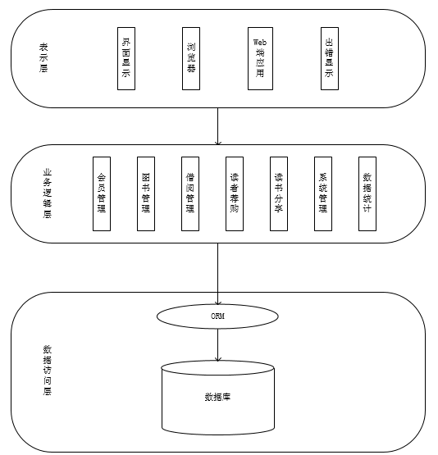

### 软件模式

中小学图书管理系统采用B/S结构，统一了客户端，将系统功能实现的核心部分集成的服务器上，简化了系统的开发、维护和使用，加快了项目的实现进度和功能设计效率，并且能够有效的避免因专业知识不足的缺陷。

## 系统组织设计

为了更清楚的描述本系统的组成，绘制了系统组织表。表中清晰地描述了各个模块与业务职能之间的关系，以及各个模块的安装地点。

|  |  |  |  |  |
| --- | --- | --- | --- | --- |
| 模块编号 | 名称 | 业务职能 | 安装地点 | 备注 |
| 1 | 游客模块 | 为非登录用户提供服务 | index.jsp | 非登录用户的使用 |
| 2 | 会员模块 | 会员用户的业务逻辑处理 | vip文件夹 | 会员包括老师与学生 |
| 3 | 管理员模块 | 管理员对图书馆的管理逻辑模块 | admin文件夹 |  |

## 系统结构设计

### 系统特性表

系统特性是系统中完成某项具体操作的基本单元，它由入口参数，出口参数以及处理过程三部分组成。

系统特性表的格式如下：

|  |  |  |  |  |  |
| --- | --- | --- | --- | --- | --- |
| 子系统编号：1  子系统名称：游客模块 | | | | | |
| 特性编号 | 系统特征  名称 | 基础功能 | 调用对象 | 被调用  对象 | 备注 |
| 1-1 | 图书馆简介 | 显示图书馆的藏书等基本信息，为用户提供交互界面 | 图书馆管理系统的主页index.jsp | 图书馆藏书，检索算法，推荐链接 hot.jsp,book.jsp | 图书馆管理系统的主页页面 |
| 1-2 | 风云榜 | 显示当前时期的热门图书排行以及对相关优秀读书感悟，阅读之星 | 热门书籍，读后感评分，借阅信息的排序功能 | 图书的借阅次数，读后感得分等 | 风云榜是独立于index页面的独立页面 |
| 说明：图书馆简介和风云榜是本图书管理系统的主页页面，是最基本的功能，会员界面会继承游客界面的基本功能。 | | | | | |
| 子系统编号：2  子系统名称：会员模块 | | | | | |
| 特性编号 | 系统特征  名称 | 基础功能 | 调用对象 | 被调用  对象 | 备注 |
| 2-1 | 借阅记录 | 显示当前用户的图书借阅记录 | 会员登陆后主页页面，借阅记录 | tables.jsp tablesH.jsp tablesY.jsp借阅预约的界面 | 借阅记录在每一次借阅后更新 |
| 2-2 | 违章记录 | 显示用户的超期书籍和罚款记录 | 会员登录后主页页面 | 个人用户借阅记录，管理的会员管理页面 | 罚款补交后记录仍会存在 |
| 2-3 | 个人信息 | 显示当前用户的个人信息 | 会员登录后主页页面 | 借阅余额页面和信息修改 | 个人密码要在第一次登陆后修改 |
| 说明：会员主页界面继承游客界面简化程序设计，页面布局与游客的界面基本一致，通过添加某些特性实现会员的特殊功能 | | | | | |
| 子系统编号：3  子系统名称：管理员模块 | | | | | |
| 特性编号 | 系统特征  名称 | 基础功能 | 调用对象 | 被调用  对象 | 备注 |
| 3-1 | 会员管理 | 对会员的增删改查 | 管理员登录后页面，会员、书籍、借阅、系统管理页面 | member.jsp页面添加会员界面，会员充值页面 | 会员管理的基本页面 |
| 3-2 | 书籍管理 | 图书的入库操作，图书分类，获取馆藏列表 | 管理员登录后页面，会员、书籍、借阅、系统管理页面 | book.jsp，bookmanage.jsp等功能 | 书籍管理与借阅管理相关 |
| 3-3 | 借阅管理 | 图书的借阅与归还管理，超期催还。查询图书和会员的借阅情况 | 管理员登录后页面，会员、书籍、借阅、系统管理页面 | borrow.jsp back.jsp borrowrecord.jsp borrowbooksinfo | 处理好预约书籍的借阅关系 |
| 3-4 | 系统管理 | 主要包括编码管理与基本参数设置 | 管理员登录后页面，会员、书籍、借阅、系统管理页面 | system.jsp | 图书馆的书籍与会员的基本参数 |
| 说明：管理员是图书管理系统运行的保证。同样，管理员页面也是继承了游客和会员的接口程序，使开发变得快捷、有效。 | | | | | |

### 软件体系结构图

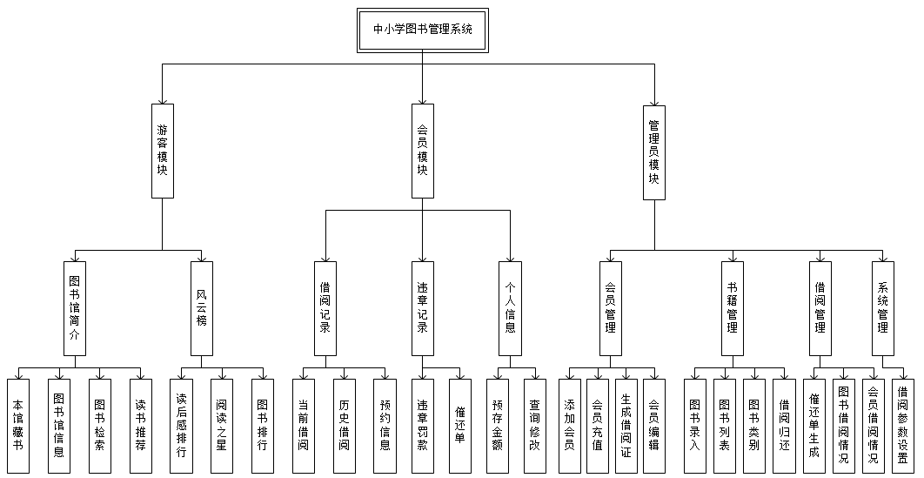

# 系统功能划分

## 系统功能概述

中小学图书管理系统主要是采用B/S模式的面向中小学图书馆的图书管理平台，其浏览器页面功能主要包括登录、图书检索、风云榜、模块选择等功能，网站主要包括会员管理、图书管理、借阅管理、读者荐购、读书分享、系统管理、数据统计等7个详细功能（后期部分功能重合会减少）。

## 系统处理流程图

本节将对系统特性作较为详细的描述，并给出系统特性结构图。





# 系统出错处理设计

## 系统出错处理表

本表给出有关出错处理的产生原因、提示信息、以及建议处理方法。

系统出错处理表的格式如下：

|  |  |  |  |  |  |  |  |
| --- | --- | --- | --- | --- | --- | --- | --- |
| 子系统编号：1  子系统名称：游客模块 | | | | | | | |
| 错误编号 | 错误名称 | | 错误原因 | | 错误信息 | 处理方式 | 备注 |
| Exc1-1 | 检索错误 | | 游客检索图书时没有填写图书信息 | | 输入信息为空 | 有提示消息 | 此处可以被继承 |
| Exc1-2 | 读书链接空 | | 读书链接没有及时更新，导致读书链接失效 | | 浏览器提示错误 |  | 应提醒管理员及时更新读者荐购链接 |
| 说明：游客功能模块处理逻辑相对简单，但是会员模块和管理员模块都有对此模块的继承，要注意逻辑的安全性，和软件的健壮性。 | | | | | | | |
| 子系统编号：2  子系统名称：会员模块 | | | | | | | |
| 错误编号 | 错误名称 | | 错误原因 | | 错误信息 | 处理方式 | 备注 |
| Exc2-1 | 检索错误 | | 会员检索图书时没有填写图书信息 | | 输入信息为空 | 有提示消息 | 与游客基本一致 |
| Exc2-2 | 登录出错 | | 会员用户在登录时信息填写不完全或信息填写有误 | | 提示信息有误或填写不全 | 提示用户正确输入 | 处理的及时信息安全角度考虑 |
| Exc2-3 | 评论出错· | | 学生在评论时输入不合法信息 | | 无提示 | 屏蔽网络攻击 | 输入检测 |
| Exc2-4 | 打分出错 | | 教师为学生的读后感打分时，输入不合法的数据类型 | | 提醒输入数字类型数据 | 对输入数据有类型检查 |  |
| 说明：会员逻辑处理层较为复杂，是保证学生和老师发表读书感悟的模块，应仔细考虑可能出现的错误，并在测试时不断完善。 | | | | | | | |
| 子系统编号：3  子系统名称：管理员模块 | | | | | | | |
| 错误编号 | | 错误名称 | | 错误原因 | 错误信息 | 处理方式 | 备注 |
| Exc3-1 | | 检索错误 | | 管理员检索图书时没有填写图书信息 | 输入信息为空 | 有提示消息 | 此处可以被继承 |
| Exc3-2 | | 录入错误 | | 管理员录入图书时没有把图书的相关信息完整录入 | 输入信息不完全 | 图书的借阅与管理需要图书管理员的逐个输入 | 图书馆藏书直接相关，此处不能出错 |
| Exc3-3 | | 借阅错误 | | 借阅图书时条形码模糊不能扫描，借阅卡损坏 | 提供人工输入的输入框，用以人工输入书号卡号完成借阅 | 添加功能 | 借阅管理应完全 |
| Exc3-4 | | 充值安全 | | 网络上转账交易是要特别注意交易的安全性 | 被网络黑客攻击等 | 只为特定ip提供转账页面，其余任何人在其他ip登录时没有权限 | 安全性考虑 |
| 说明：图书管理员是保证图书馆馆藏图书的保证，整个事务处理逻辑也围绕着借书还书展开，注意每一次借书还书操作对数据库的更改，保证原子性。 | | | | | | | |

# 数据库设计

## 会员模块

### 实体——会员（user）

|  |  |  |  |  |  |
| --- | --- | --- | --- | --- | --- |
| 属性 | 数据类型 | 长度 | 说明 | 非空？ | 备注 |
| cardID | int | 20 | 主键 | 是 | 卡号 |
| name | varchar | 20 |  | 是 | 姓名 |
| ID | int | 20 |  | 是 | 身份证号 |
| sex | varchar | 10 |  | 是 | 性别 |
| TypeOfCard | varchar | 20 |  |  | 会员类型 |
| Starttime | datetime |  |  |  | 启用时间 |
| StudentID | int | 20 |  |  | 学号 |
| per_of_val | datetime |  |  |  | 有效时间 |
| telephone | varchar | 20 |  |  | 电话 |
| money_Reserved | double |  |  |  | 余额 |
| password | varchar | 20 |  |  | 密码 |

### 关系——预约（order）

|  |  |  |  |  |  |
| --- | --- | --- | --- | --- | --- |
| 属性 | 数据类型 | 长度 | 说明 | 非空？ | 备注 |
| ord_bookid | varcahr | 20 | 外键 | 是 | 索书号 |
| ord_cardID | int | 20 | 外键 | 是 | 会员卡号 |
| bookingdate | datetime |  |  |  | 预约日期 |
| deadline | datetime |  |  |  | 截止日期 |

### 关系——评论（comment）

|  |  |  |  |  |  |
| --- | --- | --- | --- | --- | --- |
| 属性 | 数据类型 | 长度 | 说明 | 非空？ | 备注 |
| com_index | int | 20 | 外键 | 是 | 索书号 |
| comment_stu | int | 20 | 外键 | 是 | 学生卡号 |
| comment_techer | int | 20 | 外键 | 是 | 教师卡号 |
| remark | vachar | 50 |  |  | 评论 |
| com_date | datetime |  |  |  | 评论日期 |
| secore | int | 20 |  |  | 得分 |

## 管理员模块

### 实体——管理员（administrator）

|  |  |  |  |  |  |
| --- | --- | --- | --- | --- | --- |
| 属性 | 数据类型 | 长度 | 说明 | 非空？ | 备注 |
| username | varchar | 20 |  |  | 用户名 |
| password | varchar | 20 |  |  | 密码 |
| id | int | 10 | 主键 | 是 | 账号 |
| sex | varchar | 10 |  |  | 性别 |

### 实体——书目（category）

|  |  |  |  |  |  |
| --- | --- | --- | --- | --- | --- |
| 属性 | 数据类型 | 长度 | 说明 | 非空？ | 备注 |
| index | int | 20 | 主键 | 是 | 索书号 |
| bookname | varchar | 20 |  | 是 | 书名 |
| author | varchar | 20 |  | 是 | 作者 |
| press | varchar | 20 |  | 是 | 出版社 |
| language | varchar | 20 |  | 是 | 语言类型 |
| booktype | varchar | 20 |  | 是 | 书的类型 |
| pressdate | datetime | 20 |  | 是 | 出版日期 |
| edition | varchar | 20 |  | 是 | 图书版次 |
| presstime | varchar | 20 |  | 是 | 图书印次 |
| size | varchar | 20 |  | 是 | 图书开本 |
| binding | varchar | 20 |  |  | 图书装帧 |
| pages | int | 200 |  | 是 | 图书页数 |
| price | double |  |  | 是 | 定价 |
| Istool | varchar | 10 |  |  | 是否工具书 |
| Isjournal | varchar | 10 |  |  | 是否期刊 |

### 实体——书籍（book）

|  |  |  |  |  |  |
| --- | --- | --- | --- | --- | --- |
| 属性 | 数据类型 | 长度 | 说明 | 非空？ | 备注 |
| boodid | varchar | 20 | 主键 | 是 | 条形码 |
| cateindex | int | 20 | 外键 | 是 | 索书号 |

### 关系——借阅（borrow）

|  |  |  |  |  |  |
| --- | --- | --- | --- | --- | --- |
| 属性 | 数据类型 | 长度 | 说明 | 非空？ | 备注 |
| bo_bookid | varchar | 20 |  | 是 | 索书号 |
| bo_cardID | int | 20 |  |  | 卡号 |
| bo_date | datetime |  |  |  | 借书日期 |
| deadline | datetime |  |  |  | 应还如期 |
| return_date | datetime |  |  |  | 还书日期 |

## 数据库E-R图

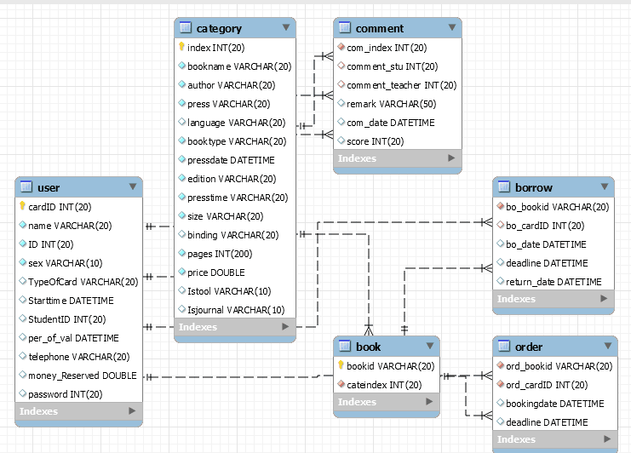

# 测试计划

## 测试范围

描述测试的各个阶段，例如：单元测试、集成测试和系统测试，并说明本计划所针对的测试类型（如功能测试或性能测试）。简要地列出测试对象中将接受测试或将不接受测试的那些特性和功能。

## 测试策略

### 测试流程

|  |  |  |  |
| --- | --- | --- | --- |
| 编号 | 测试类型 | 测试说明 | 是否采用 |
| 1 | 功能测试 | 根据需求文档、设计文档等检查产品是否正确实现了功能 | √ |
| 2 | 流程测试 | 按操作流程进行的测试、主要有业务流程、数据流程、逻辑流程、正反流程，检查软件在按流程操作时是否能够正确处理 | √ |
| 3 | 界面测试 | 检查界面是否符合界面规范，是否符合中小学生审美 | √ |
| 4 | 易用性测试 | 检查系统能否易用友好，是否符合通用的操作习惯 | √ |
| 5 | 接口测试 | 检查系统能否与外部系统或外部设备等是否接口正常 | √ |
| 6 | 安装测试 | 检查系统能否正确安装、配置基础数据是否正确 |  |
| 7 | 性能测试 | 提取系统性能数据，检查系统是否满足在需求中所规定达到的性能。 | √ |
| 8 | 安全性测试 | 检查系统安全，是否达到安全需求，是否存在安全隐患 | √ |
| 9 | 兼容性测试 | 对于B/S架构的系统来说，需要考虑用户端浏览器的版本 | √ |

### 测试技术

|  |  |  |  |
| --- | --- | --- | --- |
| 编号 | 测试技术 | 说明 | 是否采用 |
| 1 | 测试用例设计 | 在成品需求评审通过后编写测试用例 | √ |
| 2 | 白盒测试 | 单元测试是否开展代码测试 | √ |
| 3 | 自动化测试 | 系统回归时是否要引入自动化测试 | √ |
| 4 | 性能测试 | 是否是使用工具进行性能方面的测试 | √ |

## 测试类型

### 数据和数据库完整测试

|  |  |
| --- | --- |
| 测试目标 | 确保数据库访问方法和进程正常运行，数据不会遭到破坏 |
| 方法 | 1. 调用各个数据库访问方法和进程，并在其中填充有效的和无效的数据或对数据的请求。 2. 检查数据库，确保数据已经按预期的方式填充，并且所有数据库时间都按正常方式出现；或者检查所返回的数据，确保为正当的理由检索到了正确的数据。 |
| 完成标准 | 所有的数据库访问方法和进程都按照设计的方式运行，数据没有遭到破坏 |
| 需要考虑的特殊事项 | 1. 测试可能需要DBMS开发环境或驱动程序以便在数据库中直接输入或修改数据 2. 进程应该以手工的方式调用 3. 应使用小型或最小的数据库（其中的记录很有限）来使所有无法接受的事件具有更大的可能性 |

### 功能测试

|  |  |
| --- | --- |
| 测试目标 | 确保测试对象的功能正常，其中包括导航、数据输入、处理和检索等 |
| 方法 | 利用有效的和无效的数据来执行各个用例、用例流或功能，以核实以下内容：   1. 在使用有效数据时得到预期的结果 2. 在使用无效的数据是显示相应的错误信息或警告消息。 3. 各业务规则都得到了正确的应用 |
| 完成标准 | 1. 所有的计划的测试已全部执行 2. 所发现的缺陷已全部解决 |
| 需考虑的特殊事项 | 确定或说明那些将对功能测试的实施和执行早曾影响的事项或因素（内部的或外部的） |

### 用户界面测试

|  |  |
| --- | --- |
| 测试目标 | 核实以下内容：   1. 通过浏览测试对象可正确反映业务的功能和需求，这种浏览包括窗口与窗口之间、字段与字段之间的浏览，以及各种访问方法（Tab键、鼠标移动和快捷键）的使用 2. 窗口的对象和特征（例如：菜单、大小、位置、状态和中心）都符合标准 |
| 方法 | 为每个窗口创建或修改测试，以核实各个应用程序窗口或对象都可正确地进行浏览，并处以正常的对象状态 |
| 完成标准 | 证实各个窗口都与基本版本一致，或都符合可接受标准 |
| 需要考虑的特殊事项 | 并不是所有定制或第三方对象的特征都可访问 |

# 进度计划

列出进度计划，包括各子系统、各子模块完成进度计划，人员配备计划等。